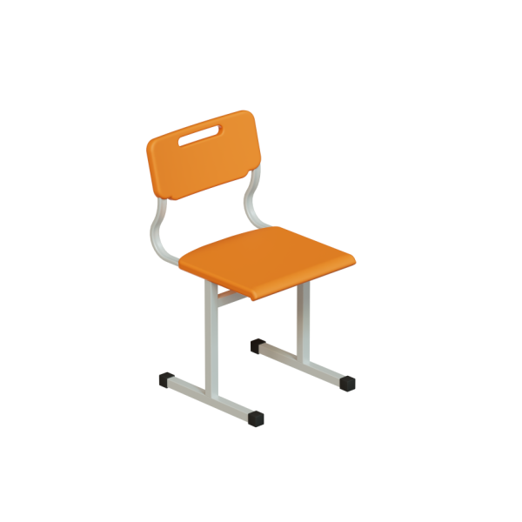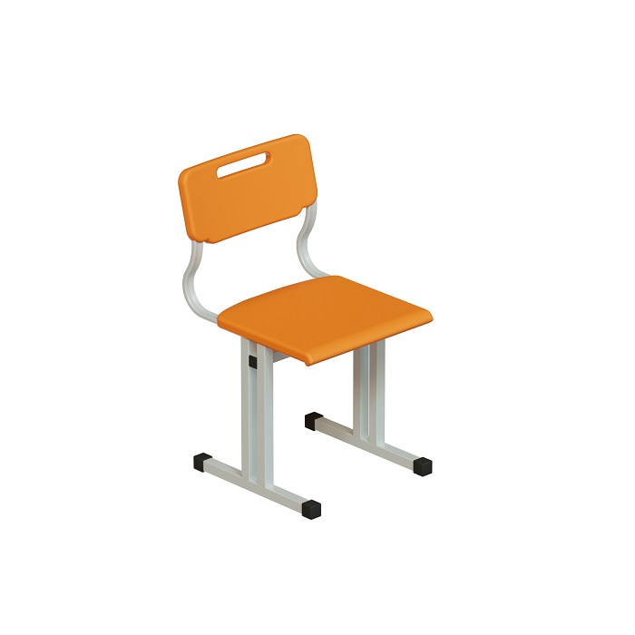 | Стул ученический не регулируемый Пластик для младших классов металлокаркас труба профильная 25х25 (р.гр. №2 №3 №4)
Модель: | Высота №2 300мм №3 340мм №4 380мм
Размер сиденья/спинки | Стулья ученические ростовой группы №2,3,4 комплектуются сиденьями из ПНД шириной 354 мм и глубиной 345 мм., спинками из ПНД шириной 354 мм и высотой 155 мм. В спинке предусмотрено эргономичное углубление под руку для удобства перемещения стула.
Толщина сиденья/спинки | Толщина материала 5 мм, в профиле 25 мм.
Металлокаркас усиленный | На 2х опорах / На 4х опорах усиленный
Выбор цвета Пластика | Серый, Оранжевый, Синий, Голубой, Зеленый, Желтый, Салатовый
Выбор цвета металлокаркаса полимерно порошковая окраска | Металлокаркас труба профильная 25х25 мм. плоскоовальная 30х15 мм Цвет Серый / черный / коричневый / цветной
Варианты крепления сиденья и спинки | Сиденье сквозное болт мебельный, спинка винт.
Вес / объем | В разобранном виде 3.5 кг / 0.03 м/куб

